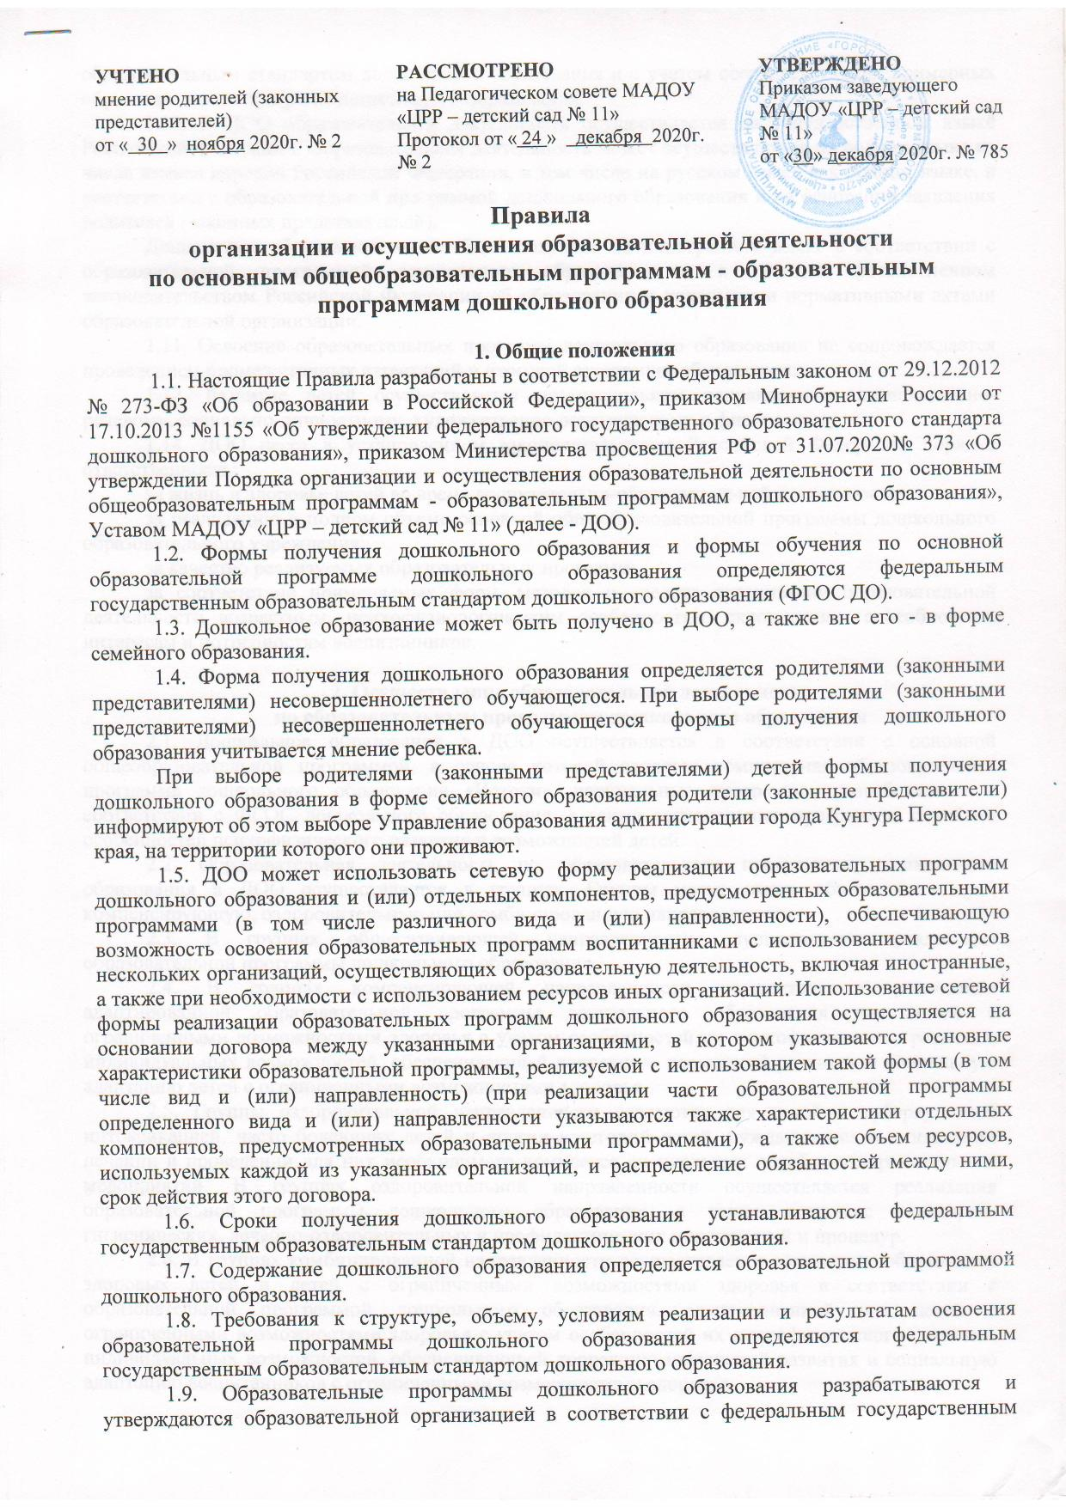  УЧТЕНО  мнение родителей (законных представителей)  от « 30 » ноября 2020г. № 2 |  | РАССМОТРЕНО  на Педагогическом совете МАДОУ «ЦРР – детский сад № 11»  Протокол от « 24 » декабря 2020г. № 2 |  | УТВЕРЖДЕНО  Приказом заведующего МАДОУ «ЦРР – детский сад № 11»  от «30» декабря 2020г. № 785

Правила

организации и осуществления образовательной деятельности

по основным общеобразовательным программам - образовательным программам дошкольного образования

1. Общие положения
1.1. Настоящие Правила разработаны в соответствии с Федеральным законом от 29.12.2012 № 273-ФЗ «Об образовании в Российской Федерации», приказом Минобрнауки России от 17.10.2013 №1155 «Об утверждении федерального государственного образовательного стандарта дошкольного образования», приказом Министерства просвещения РФ от 31.07.2020№ 373 «Об утверждении Порядка организации и осуществления образовательной деятельности по основным общеобразовательным программам - образовательным программам дошкольного образования», Уставом МАДОУ «ЦРР – детский сад № 11» (далее - ДОО).
1.2. Формы получения дошкольного образования и формы обучения по основной образовательной программе дошкольного образования определяются федеральным государственным образовательным стандартом дошкольного образования (ФГОС ДО).
1.3. Дошкольное образование может быть получено в ДОО, а также вне его - в форме семейного образования.
1.4. Форма получения дошкольного образования определяется родителями (законными представителями) несовершеннолетнего обучающегося. При выборе родителями (законными представителями) несовершеннолетнего обучающегося формы получения дошкольного образования учитывается мнение ребенка.
При выборе родителями (законными представителями) детей формы получения дошкольного образования в форме семейного образования родители (законные представители) информируют об этом выборе Управление образования администрации города Кунгура Пермского края, на территории которого они проживают.
1.5. ДОО может использовать сетевую форму реализации образовательных программ дошкольного образования и (или) отдельных компонентов, предусмотренных образовательными программами (в том числе различного вида и (или) направленности), обеспечивающую возможность освоения образовательных программ воспитанниками с использованием ресурсов нескольких организаций, осуществляющих образовательную деятельность, включая иностранные, а также при необходимости с использованием ресурсов иных организаций. Использование сетевой формы реализации образовательных программ дошкольного образования осуществляется на основании договора между указанными организациями, в котором указываются основные характеристики образовательной программы, реализуемой с использованием такой формы (в том числе вид и (или) направленность) (при реализации части образовательной программы определенного вида и (или) направленности указываются также характеристики отдельных компонентов, предусмотренных образовательными программами), а также объем ресурсов, используемых каждой из указанных организаций, и распределение обязанностей между ними, срок действия этого договора.
1.6. Сроки получения дошкольного образования устанавливаются федеральным государственным образовательным стандартом дошкольного образования.
1.7. Содержание дошкольного образования определяется образовательной программой дошкольного образования.
1.8. Требования к структуре, объему, условиям реализации и результатам освоения образовательной программы дошкольного образования определяются федеральным государственным образовательным стандартом дошкольного образования.
1.9. Образовательные программы дошкольного образования разрабатываются и утверждаются образовательной организацией в соответствии с федеральным государственным образовательным стандартом дошкольного образования и с учетом соответствующих примерных образовательных программ дошкольного образования
1.10. В ДОО образовательная деятельность осуществляется на государственном языке Российской Федерации. Образовательная деятельность может осуществляться на родном языке из числа языков народов Российской Федерации, в том числе на русском языке как родном языке, в соответствии с образовательной программой дошкольного образования и на основании заявления родителей (законных представителей).
Дошкольное образование может быть получено на иностранном языке в соответствии с образовательной программой дошкольного образования и в порядке, установленном законодательством Российской Федерации об образовании и локальными нормативными актами образовательной организации.
1.11. Освоение образовательных программ дошкольного образования не сопровождается проведением промежуточных аттестаций и итоговой аттестации обучающихся.
1.12. Развитие детей осуществляется по нескольким направлениям: познавательно-речевому, социально-личностному, художественно-эстетическому и физическому.
1.14. ДОО несет в установленном законодательством Российской Федерации порядке ответственность:
за жизнь и здоровье детей во время воспитательно-образовательной деятельности.
за реализацию в полном объеме основной общеобразовательной программы дошкольного образовательного учреждения;
за качество реализуемых образовательных программ;
за соответствие применяемых форм, методов и средств организации образовательной деятельности возрастным, психофизиологическим особенностям, склонностям, способностям, интересам и потребностям воспитанников.

2. Осуществление образовательной деятельности
по образовательным программам дошкольного образования
2.1. Дошкольное образование в ДОО осуществляется в соответствии с основной общеобразовательной программой, в основе которой является комплексная образовательная программа дошкольного образования «Истоки», парциальные программы, разработанные в соответствии с ФГОС дошкольного образования, а также региональные программы, с учётом особенностей психофизического развития и возможностей детей.
2.2. Образовательная деятельность по образовательным программам дошкольного образования в ДОО осуществляется в группах. Группы могут иметь общеразвивающую, компенсирующую, оздоровительную или комбинированную направленность.
2.3. В группах общеразвивающей направленности осуществляется реализация образовательной программы дошкольного образования.
2.4. В группах компенсирующей направленности осуществляется реализация адаптированной образовательной программы дошкольного образования для детей с ограниченными возможностями здоровья с учетом особенностей их психофизического развития, индивидуальных возможностей, обеспечивающей коррекцию нарушений развития и социальную адаптацию детей с ограниченными возможностями здоровья.
2.5. Группы оздоровительной направленности создаются для детей с туберкулезной интоксикацией, часто болеющих детей и других категорий детей, нуждающихся в длительном лечении и проведении для них необходимого комплекса специальных лечебно-оздоровительных мероприятий. В группах оздоровительной направленности осуществляется реализация образовательной программы дошкольного образования, а также комплекс санитарно-гигиенических, лечебно-оздоровительных и профилактических мероприятий и процедур.
2.6. В группах комбинированной направленности осуществляется совместное образование здоровых детей и детей с ограниченными возможностями здоровья в соответствии с образовательной программой дошкольного образования, адаптированной для детей с ограниченными возможностями здоровья с учетом особенностей их психофизического развития, индивидуальных возможностей, обеспечивающей коррекцию нарушений развития и социальную адаптацию воспитанников с ограниченными возможностями здоровья.

2.7. В ДОО могут быть также организованы:
группы детей раннего возраста без реализации образовательной программы дошкольного образования, обеспечивающие развитие, присмотр, уход и оздоровление детей в возрасте от 2 месяцев до 3 лет;
группы по присмотру и уходу без реализации образовательной программы дошкольного образования для воспитанников в возрасте от 2 месяцев до 7 лет;
семейные дошкольные группы с целью удовлетворения потребности населения в услугах дошкольного образования в семьях, при этом данные группы могут иметь общеразвивающую направленность или осуществлять присмотр и уход за детьми без реализации образовательной программы дошкольного образования.
2.8. В группы могут включаться как воспитанники одного возраста, так и воспитанники разных возрастов (разновозрастные группы).
2.9. На основе реализуемых образовательных программ (основных и дополнительных) в ДОО обеспечивается:
ознакомление с окружающим миром;
развитие познавательных и речевых способностей;
формирование основ грамоты;
формирование элементарных математических понятий, логического мышления;
двигательная активность;
музыкальное воспитание;
коррекция речевых навыков;
формирование культуры, основ личной гигиены и здорового образа жизни.
2.10. Образовательная программа реализуется через специфичные для каждого возраста воспитанников виды деятельности: игру, окружающие предметы, игрушки, развивающие игры, индивидуальные занятия с педагогом.
2.11. Распределение нагрузки на детей осуществляется с учетом гигиенических требований и максимальной нагрузки на детей дошкольного возраста. Учебная нагрузка распределяется не в ущерб прогулкам и дневному отдыху.
2.12. Максимально допустимое количество обучающих занятий в первой половине дня не превышает:
в группах младшего и среднего возраста - 2-х занятий
в группах старшего и подготовительного возраста - 3-х занятий.
2.13. Продолжительность занятий:
в группах среднего возраста - 15-20 минут
в группах старшего возраста - 20-25 минут
в группах подготовительного возраста - 25-30 минут.
2.14. Перемены между занятиями не менее 10 минут.
2.15. ДОО, в соответствии с Уставом, по желанию и запросам родителей воспитанников, самостоятельно либо с привлечением других организаций, вправе оказывать следующие дополнительные образовательные услуги:
обучение (пребывание) воспитанников на особых условиях, включая обеспечение нетрадиционных форм освоения образовательных программ или их отдельных разделов (например, индивидуальное обучение и воспитание и др.);
дополнительные занятия сверх образовательной программы ДОО, в том числе - индивидуальные и групповые в кружках, секциях, студиях, прочих объединениях воспитанников; при этом ответственность за учебную нагрузку ребенка сверх рекомендуемых органами здравоохранения норм, несут родители ребенка;
экскурсионное и культурно-массовое обслуживание воспитанников за рамками реализуемой образовательной программы;
услуги по физическому воспитанию и развитию детей с использованием спортивных сооружений за рамками реализуемой образовательной программы ДОО;
организация досуговой деятельности воспитанников за рамками реализуемой образовательной программы ДОО;
дополнительные образовательные программы для детей дошкольного возраста;
иные дополнительные услуги, связанные с воспитательно-образовательной деятельностью.
2.16. При реализации основной образовательной программы дошкольного образования проводится мониторинг достижения детьми целевых ориентиров и планируемых результатов освоения программы. Результаты мониторинга используются для индивидуализации образования и оптимизации работы с группой детей.
2.17. При необходимости используется психологическая диагностика развития детей, которую проводит педагог-психолог ДОО. Участие ребенка в психологической диагностике допускается только с согласия его родителей (законных представителей). Формы, периодичность и порядок проведения мониторинга определяется ДОО самостоятельно и закрепляется в локальном нормативном акте.
2.18. Родителям (законным представителям) воспитанников должна быть обеспечена возможность ознакомления с ходом, содержанием и результатами образовательной деятельности их ребенка.
2.19. ДОО осуществляет индивидуальный учет результатов освоения воспитанниками основной образовательной программы дошкольного образования (ООП ДО).
2.20. Родители (законные представители) несовершеннолетнего воспитанника, обеспечивающие получение воспитанником дошкольного образования в форме семейного образования, имеют право на получение методической, психолого-педагогической, диагностической и консультативной помощи без взимания платы, в том числе в ДОО, если в ней созданы соответствующие формы замещающих механизмов (консультационные центры (консультативные пункты), службы ранней помощи, лекотеки).

3. Особенности организации образовательной деятельности
для лиц с ограниченными возможностями здоровья
3.1. Содержание дошкольного образования и условия организации обучения и воспитания детей с ограниченными возможностями здоровья определяются адаптированной образовательной программой дошкольного образования, а для детей-инвалидов также в соответствии с индивидуальной программой реабилитации или абилитации ребенка-инвалида.
Условия для получения образования детьми с ограниченными возможностями здоровья определяются в соответствии с рекомендациями психолого-медико-педагогической комиссии только с согласия родителей (законных представителей) воспитанников.
3.2. В образовательных организациях, осуществляющих образовательную деятельность по адаптированным образовательным программам дошкольного образования, должны быть созданы специальные условия для получения дошкольного образования детьми с ограниченными возможностями здоровья.
3.3. Под специальными условиями для получения дошкольного образования детьми с ограниченными возможностями здоровья понимаются условия обучения, воспитания и развития таких детей, включающие в себя использование специальных образовательных программ и методов обучения и воспитания, специальных учебников, учебных пособий и дидактических материалов, специальных технических средств обучения коллективного и индивидуального пользования, предоставление услуг ассистента (помощника), оказывающего детям необходимую техническую помощь, проведение групповых и индивидуальных коррекционных занятий, обеспечение доступа в здания образовательных организаций и другие условия, без которых невозможно или затруднено освоение образовательных программ дошкольного образования детьми с ограниченными возможностями здоровья.
3.4. В целях доступности получения дошкольного образования детьми с ограниченными возможностями здоровья организацией обеспечивается:
1) для детей с ограниченными возможностями здоровья по зрению:
присутствие ассистента, оказывающего ребенку необходимую помощь;
обеспечение выпуска альтернативных форматов печатных материалов (крупный шрифт) или аудиофайлов;
2) для детей с ограниченными возможностями здоровья по слуху:
обеспечение надлежащими звуковыми средствами воспроизведения информации;
3) для детей, имеющих нарушения опорно-двигательного аппарата, материально-технические условия должны обеспечивать возможность беспрепятственного доступа детей в учебные помещения, столовые, туалетные и другие помещения организации, а также их пребывания в указанных помещениях (наличие пандусов, поручней, расширенных дверных проемов, лифтов, локальное понижение стоек-барьеров до высоты не более 0,8 м; наличие специальных кресел и других приспособлений).
3.5. Дошкольное образование детей с ограниченными возможностями здоровья может быть организовано как совместно с другими детьми, так и в отдельных группах или отдельных образовательных организациях.
Количество детей в группах компенсирующей направленности не должно превышать:
для детей с тяжелыми нарушениями речи - 6 детей в возрасте до 3 лет и 10 детей в возрасте старше 3 лет;
для детей с фонетико-фонематическими нарушениями речи - 12 детей в возрасте старше 3 лет;
для глухих детей - 6 детей для обеих возрастных групп;
для слабослышащих детей - 6 детей в возрасте до 3 лет и 8 детей в возрасте старше 3 лет;
для слепых детей - 6 детей для обеих возрастных групп;
для слабовидящих детей - 6 детей в возрасте до 3 лет и 10 детей в возрасте старше 3 лет;
для детей с амблиопией, косоглазием - 6 детей в возрасте до 3 лет и 10 детей в возрасте старше 3 лет;
для детей с нарушениями опорно-двигательного аппарата - 6 детей в возрасте до 3 лет и 8 детей в возрасте старше 3 лет;
для детей с задержкой психоречевого развития - 6 детей в возрасте до 3 лет;
для детей с задержкой психического развития - 10 детей в возрасте старше 3 лет;
для детей с умственной отсталостью легкой степени - 10 детей в возрасте старше 3 лет;
для детей с умственной отсталостью умеренной, тяжелой степени - 8 детей в возрасте старше 3 лет;
для детей с расстройствами аутистического спектра - 5 детей для обеих возрастных групп;
для детей со сложными дефектами (тяжелыми и множественными нарушениями развития) - 5 детей для обеих возрастных групп.
Количество детей в группах комбинированной направленности не должно превышать:
в возрасте до 3 лет - не более 10 детей, в том числе не более 3 детей с ограниченными возможностями здоровья;
в возрасте старше 3 лет:
не более 10 детей, в том числе не более 3 глухих детей, или слепых детей, или детей с нарушениями опорно-двигательного аппарата, или детей с умственной отсталостью умеренной, тяжелой степени, или с расстройствами аутистического спектра, или детей со сложным дефектом;
не более 15 детей, в том числе не более 4 слабовидящих и (или) детей с амблиопией и (или) косоглазием, или слабослышащих детей, или детей, имеющих тяжелые нарушения речи, или детей с умственной отсталостью легкой степени;
не более 17 детей, в том числе не более 5 детей с задержкой психического развития, детей с фонетико-фонематическими нарушениями речи.
Допускается организовывать разновозрастные группы компенсирующей или комбинированной направленности для детей от 2 месяцев до 3 лет и от 3 лет и старше с учетом возможности организации в них режима дня, соответствующего анатомо-физиологическим особенностям детей каждой возрастной группы, с предельной наполняемостью 6 и 12 человек.
При комплектовании групп комбинированной направленности не допускается смешение более 3 категорий детей с ограниченными возможностями здоровья; при объединении детей с разными нарушениями в развитии учитываются направленность адаптированных образовательных программ дошкольного образования и возможности их одновременной реализации в одной группе.

4. Заключительные положения
4.1. Вопросы, не урегулированные настоящими Правилами, решаются на основании действующего законодательства Российской Федерации.
4.2. Любые изменения и дополнения в новые Правила утверждаются заведующим ДОО, рассматриваются педагогическим советом ДОО с учетом мнения родителей (законных представителей) ДОО.

